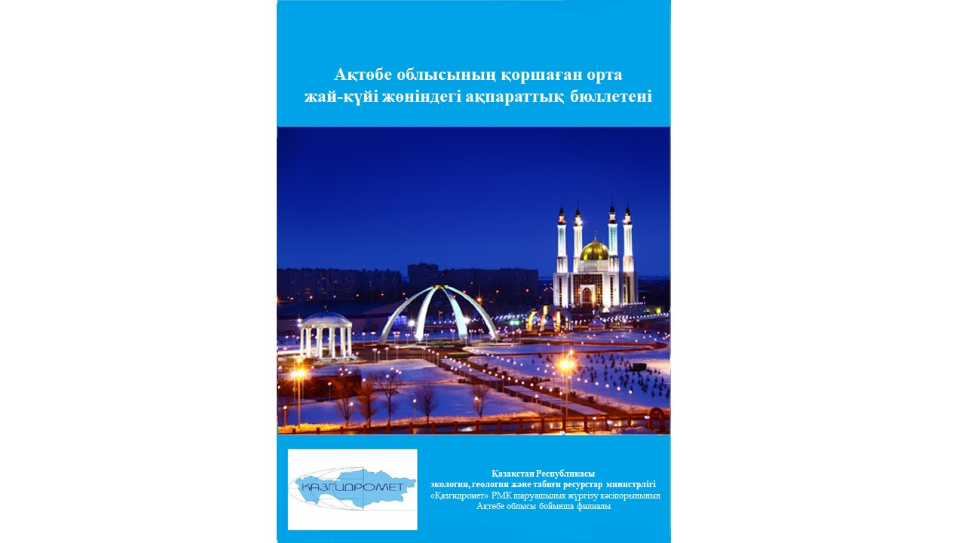

«Қазгидромет» РМК Ақтөбе облысы бойынша филиалы

**Ақпан 2021**

|  |  |  |
| --- | --- | --- |
|  | **МАЗМҰНЫ** | **Б.** |
| **1** | **Алғысөз** | 3 |
| **2** | Атмосфералық ауаны ластаудың негізгі көздері | 4 |
| **3** | Қоршаған ортаның ауа сапасы | 4 |
| **4** | Жер үсті суларының сапасы | 7 |
| **5** | Радиациялық жағдай | 7 |
| **7** | **1 қосымша** | 8 |
| **8** | **2 қосымша** | 9 |
| **9** | **3 қосымша** | 11 |

**Алғысөз**

Ақпараттық бюллетень «Қазгидромет» РМК Ақтөбе облысы бойынша филиалы жүргізген жұмыс нәтижелері бойынша дайындалған.

Бюллетень мемлекеттік органдарды, жұртшылықты және халықты Ақтөбе облысының аумағындағы қоршаған ортаның жай-күйі туралы хабардар етуге арналған және Қазақстан Республикасында қоршаған ортаны қорғау саласындағы іс-шаралардың тиімділігін одан әрі бағалау, ластану деңгейінің үздіксіз өзгеру тенденциясын ескеру үшін қажет.

**Атмосфералық ауа сапасын бағалау**

1. **Атмосфералық ауаны ластаудың негізгі көздері**

Аймақтағы ауаның ластану деңгейін негізінен ірі кәсіпорындар анықтайды: «СНПС-Ақтөбемұнайгаз» АҚ, «ҚазақойлАктөбе» ЖШС, «Ақтөбе ферроқорытпа зауыты» және ДКБК АҚ «ТҰК Казхром» филиалдары, «Интергаз Орталық Азия» АҚ, «Ақтөбе ӨЭМ» АҚ, «Ақтөбе ЖЭО» АҚ. Стационарлық көздерден шығарындылардың жалпы көлемінің ішінде ілеспе газды жағу шығарындыларының үлесі 11,67 мың тоннаны құрайды. Алау қондырғыларынан шығатын барлық шығарындылардың 97% -ы 3 мұнай мен газ өндіретін және қайта өңдейтін кәсіпорындардың үлесіне тиесілі: «CNPC-Ақтөбемұнайгаз» АҚ, «ҚазақойлАктөбе» ЖШС және «Аман Мұнай» ЖШС.

Сонымен қатар, жылжымалы көздерден шығатын газдар Ақтөбе облысындағы ауаны ластайтын негізгі заттардың бірі болып табылады. 2019 жылы көлік саны 2018 жылмен салыстырғанда 7134 бірлікке азайды. Бензин қозғалтқышы бар көліктердің саны 2019 жылы 23175 бірлікке азайды, ал газ отынымен жүретіндер, керісінше, 2292 бірлікке артты. Статистика комитетінің мәліметінше, 2019 жылы көлік құралдарынан ластаушы заттар шығарындыларының төмендеуі байқалады.

**2.** **Ақтөбе қаласының атмосфералық ауа сапасының мониторингі.**

Ақтөбе қаласы аумағындағы атмосфералық ауаның жай-күйін бақылау 6 бақылау бекетінде, оның ішінде 3 сынаманы қолмен іріктеу бекетінде және 3 Автоматты станцияда жүргізіледі (1-қосымша).

*Жалпы қала бойынша 11 көрсеткішке дейін анықталады: 1) қалқыма бөлшектер (шаң); 2) РМ-2,5 қалқыма бөлшектер; 3) РМ-10 қалқыма бөлшектер; 4) күкірт диоксиді; 5) көміртегі оксиді; 6) азот диоксиді; 7) азот оксиді; 8) күкіртті сутек; 9) формальдегид; 10) хром.*

1-кестеде бақылау бекеттерінің орналасқан жері және әрбір бекетте анықталатын көрсеткіштер тізбесі туралы ақпарат берілген.

1-кесте

Бақылау бекеттерінің орналасқан жері және анықталатын қоспалар

|  |  |  |  |
| --- | --- | --- | --- |
| **№** | **Сынама алу** | **Бекеттің мекен-жайы** | **Анықталатын қоспалар** |
| 1 | қолмен іріктеу | Авиақалашық 14, әуежай ауданы | қалқыма бөлшектер (шаң), күкірт диоксиді, көміртегі оксиді, азот оксиді,азот диоксиді, формальдегид, хром, күкіртті сутек |
| 2 | Белинский к-сі 5, Жилгородка ауданы |
| 3 | Ломоносов к-сі 7, ТЖ вокзалының ауданы |
| 4 | үздіксіз режимде-әрбір 20 минут сайын | Рысқұлов к-сі, 4, Шанхай ауданы | РМ-2,5 қалқыма бөлшектері, РМ-10 қалқымабөлшектері,күкірт диоксиді, көміртегі оксиді, азот диоксиді, азот оксиді, күкіртті сутек,гамма сәулеленудің эквивалентті дозасының қуаты |
| 5 | Есет батыр к-сі, 109 |
| 6 | Жанқожа батыр к-сі, 89, Құрмыш ауданы |

Ақтөбе облысында стационарлық бақылау бекеттерінен басқа жылжымалы экологиялық зертхана жұмыс істейді, оның көмегімен ауа сапасын өлшеу облыстың 6 нүктесі бойынша 8 көрсеткішке қосымша жүргізіледі*: 1) РМ-10 қалқыма бөлшектері; 2) күкірт диоксиді; 3) көміртегі оксиді; 4) азот диоксиді; 5) азот оксиді;6) күкірт сутегі; 7) аммиак; 8) формальдегид.*

**2021 жылғы ақпандағы Ақтөбе қ. атмосфералық ауа сапасын мониторингілеу нәтижелері.**

Ақтөбе қаласының бақылау желісінің деректері бойынша атмосфералық ауаның ластану деңгейі *көтерінкі* деп бағаланды, ол күкіртсутегі бойынша СИ=1,5 (көтерінкі деңгей) және ЕҚ=0,2% мәнімен №6 бекетте (*Жанқожа батыр көшесі 89*) анықталды.

Күкіртсутектің ең жоғары бір реттік шоғыры–1,5 ШЖШм.р. ,азот диоксиді –1,1 ШЖШм.р.

Ластаушы заттардың орташа айлық шоғыры ШЖШ-дан аспады.

Экстремалды жоғары және жоғары ластану (ЖЛ және ЭЖЛ) жағдайлары: ЖЛ (10 ШЖК астам) және ЭЖЛ (50 ШЖК астам) тіркелген жоқ.

Нақты мәндер, сондай-ақ сапа нормативтерінің асып кетуінің айқындылығы және асып кету жағдайларының саны 2-кестеде көрсетілген.

2-кесте

**Атмосферлық ауа ластануының сипаттамасы**

|  |  |  |  |  |  |  |  |  |  |  |
| --- | --- | --- | --- | --- | --- | --- | --- | --- | --- | --- |
| **Қоспа** | | **Орташа шоғыры** | | **Максималды бір реттік шоғыры** | | **ЕҚ** | **Шектен жоғары шоғыр саны ПДКм.р.** | | | |
| **мг/м3** | **ШЖШо.т. асу еселігі** | **мг/м3** | **ШЖШм.р. асу еселігі** | **%** | **>ШЖШ** | **>5 ШЖШ** | **>10 ШЖШ** | |
| **г. Актобе** | | | | | | | | | | |
| Қалқыма бөлшектер (шаң) | 0,0000 | | 0,00 | 0,0000 | 0,00 |  |  |  | |  |
| Қалқыма бөлшектер РМ-2,5 | 0,0095 | | 0,27 | 0,0899 | 0,56 |  |  |  | |  |
| Қалқыма бөлшектер РМ-10 | 0,0050 | | 0,08 | 0,0910 | 0,30 |  |  |  | |  |
| Күкірт диоксиді | 0,0099 | | 0,20 | 0,2094 | 0,42 |  |  |  | |  |
| Көміртек оксиді | 0,6519 | | 0,22 | 3,1250 | 0,63 |  |  |  | |  |
| Азот диоксиді | 0,0260 | | 0,65 | 0,2184 | 1,09 |  | 2 |  | |  |
| Азот оксиді | 0,0274 | | 0,46 | 0,1448 | 0,36 |  |  |  | |  |
| Күкіртсутек | 0,0010 | |  | 0,0122 | 1,53 |  | 9 |  | |  |
| Формальдегид | 0,0040 | | 0,40 | 0,0060 | 0,12 |  |  |  | |  |
| Хром | 0,0004 | | 0,30 | 0,0006 |  |  |  |  | |  |

**Атмосфералық ауа сапасын экспедициялық өлшеу нәтижелері.**

|  |  |  |  |  |
| --- | --- | --- | --- | --- |
| **Анықталатын қоспалар** | **Қаңдыағаш** | | | |
| **№1 нүкте** | | **№2 нүкте** | | |
| **мг/м3** | **ШЖШ** | **мг/м3** | **ШЖШ** | |
| Қалқыма бөлшектер (шаң) | 0,0340 | 0,1133 | 0,0290 | 0,0967 | |
| Күкіртсутек | 0,0017 | 0,2125 | 0,0011 | 0,1375 | |
| Формальдегид | 0,0000 | 0,0000 | 0,0000 | 0,0000 | |
| Аммиак | 0,0055 | 0,0275 | 0,0054 | 0,0270 | |
| Азот оксиді | 0,0053 | 0,0133 | 0,0049 | 0,0123 | |
| Күкірт диоксиді | 0,0000 | 0,0000 | 0,0000 | 0,0000 | |
| Азот диоксиді | 0,0064 | 0,0320 | 0,0059 | 0,0295 | |
| Көміртек оксиді | 0,1519 | 0,0304 | 0,1836 | 0,0367 | |

Ластаушы заттардың максималды бір реттік концентрациясы рұқсат етілген норма шегінде болды

**Қорытындылар:**

Соңғы бес жыл ішінде ақпанда ауаның ластану деңгейі келесідей өзгерді:

## Ақтөбе қ. 2017-2021 жылғы ақпандағы СИ мен ЕҚ салыстыру

2017 2018 2019 2020 2021

Графиктен көріп отырғанымыздай ақпан айында ауаның ластану деңгейі төмендеген, 2017 жылдың ақпанынан бастап 2021 жылға дейін өте жоғары, жоғары және үздіксіз өсумен бағаланады. Күкіртсутек - ауаны ластаудың негізгі көзі.

**Метеорологиялық жағдайлар.**

Ақпан жиі циклондармен сипатталды. Бір айда максималды мәні 50,8 мм болатын жаңбыр жиі болды, желдің екпіні 20 м / с дейін болды.   
Қолайсыз метеорологиялық жағдайлар (ҚМЖ) байқалмады.

**3. Ақтөбе облысының аумағындағы жер үсті сулар сапасының мониторингі**

Ақтөбе облысыбойынша жер үсті суларының сапасына бақылау 5 су объектісінің (Елек, Қарғалы, Ембі, Темір, Ор) 12 тұстамасында жүргізілді.

Жер үсті суларын зерттеу кезінде су сынамаларында су сапасының **38** физикалық және химиялық көрсеткіштері анықталады: *температура, қалқыма заттар, түсі, мөлдірлігі, сутегі көрсеткіші (рН), еріген оттегі, ОБТ5, ОХТ, құрамында тұз бар негізгі иондар, биогенді элементтер, органикалық заттар (мұнай өнімдері, фенолдар), ауыр металдар.*

**Ақтөбе облысының аумағындағы жер үсті сулар сапасының мониторинг нәтижелері.**

Қазақстан Республикасының су объектілерінің су сапасын бағалауға арналған негізгі нормативтік құжаттар «Су объектілерінде судың сапасын жіктеудің бірыңғай жүйесі» (бұдан әрі - Бірыңғай жіктеме) болып табылады.

Су объектілерінің су сапасы Бірыңғай жіктеме бойынша келесідей бағаланады:

3 кесте

|  |  |  |  |  |  |
| --- | --- | --- | --- | --- | --- |
| **Су объектісінің атауы** | **Су сапасының класы** | | **Параметрлері** | **өлш. бірл.** | **концентрация** |
| **Ақпан**  **2020 г.** | **Ақпан**  **2021г.** |
| Елек өзені | 4 класс | нормаланбайды(>3 класс) | Фенолдар | мг/дм3 | 0,0018 |
| Хром 6+* | мг/дм3 | 0,104 |
| Қарғалы өзені | - | нормаланбайды(>3 класс) | Фенолдар | мг/дм3 | 0,003 |
| Ембі өзені | **-** | нормаланбайды(>3 класс) | Фенолдар | мг/дм3 | 0,002 |
| Темір өзені | **-** | нормаланбайды(>3 класс) | Фенолдар | мг/дм3 | 0,0025 |
| Орь өзені | **-** | 2 класс | ХПК | мг/дм3 | 20,37 |

* - бұл кластағы заттар нормаланбайды

Кестеден көріп отырғанымыздай, 2020 жылғы ақпанмен салыстырғанда Елек өзенінің су сапасы жақсарып, 3 класқа өтті.

Ақтөбе облысыныңсу объектілеріндегі негізгі ластаушы заттар магний, аммоний-ионы, фенолдар және хром(6+) болып табылады.

2021 жылғы ақпанда Ақтөбе облысының аумағында келесі ЖЛ жағдайлары: Елек өзені - 2 ЖЛ жағдайлары тіркелді.

2 Қосымшада тұстамалар шегінде су объектілерінің сапасы бойынша ақпарат.

**4. Радиациялық жағдай**

Жергілікті жердегі гамма-сәулелену деңгейін бақылау күн сайын 7 метеорологиялық станцияда (Ақтөбе, Қарауылкелді, Новоалексеевка, Родниковка, Ойыл, Шалқар, Жағабұлақ) жүзеге асырылды.

Ақтөбе облысында атмосфераның жерге жақын қабатының радиациялық гамма-фонының орташа мәндері 0,04 – 0,30 мкЗв/сағ (норматив - 5 мкЗв/сағ дейін) шегінде болды.

Ақтөбе облысының аумағында атмосфераның жерге жақын қабатының радиоактивті ластануын бақылау Ақтөбе, Қарауылкелді, Шалқар метеостанцияларында көлденең планшеттермен ауа сынамаларын бес тәуліктік іріктеу арқылы жүргізілді.

Ақтөбе облысы атмосферасының жер бетіндегі қабатында радиоактивті түсулердің орташа тәуліктік тығыздығы 1,0-2,1 Бк/м2 шегінде ауытқыды. Түсудің орташа тығыздығы 1,6 Бк/м2 құрады, бұл шекті рұқсат етілген деңгейден аспайды.

**1 қосымша**

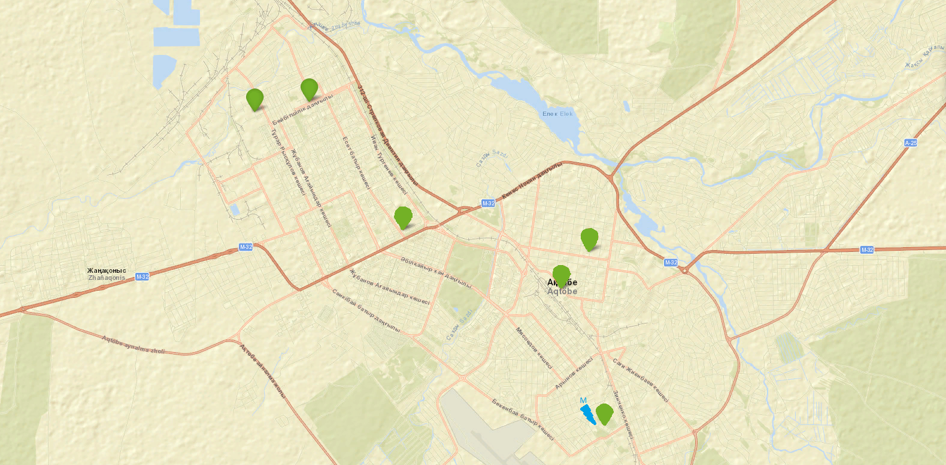

Ақтөбе қ. бақылау бекеттері мен метеостанцияның орналасу орындарының картасы

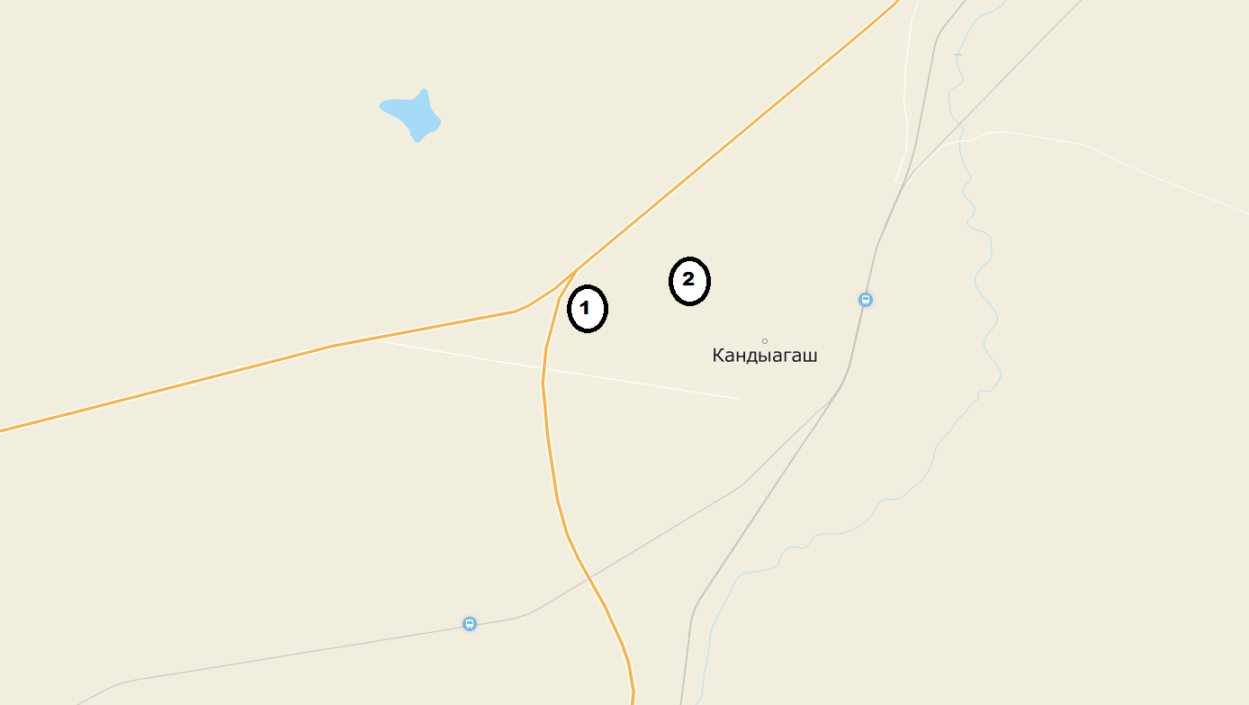

Нүкте 1 – Западная к.

Нүкте 2 – Сейфуллин к.

Қандыағаштағы іріктеу нүктелерінің орналасу картасы

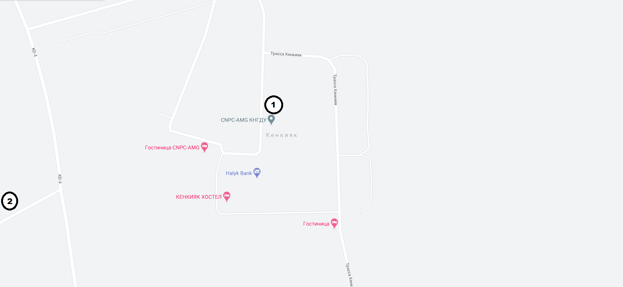

Нүкте 1– ул. Қазақтың мұнайына 100 жыл, 7

Нүкте 2– №56 уй.

Кеңқияқтың іріктеу нүктелерінің орналасу картасы

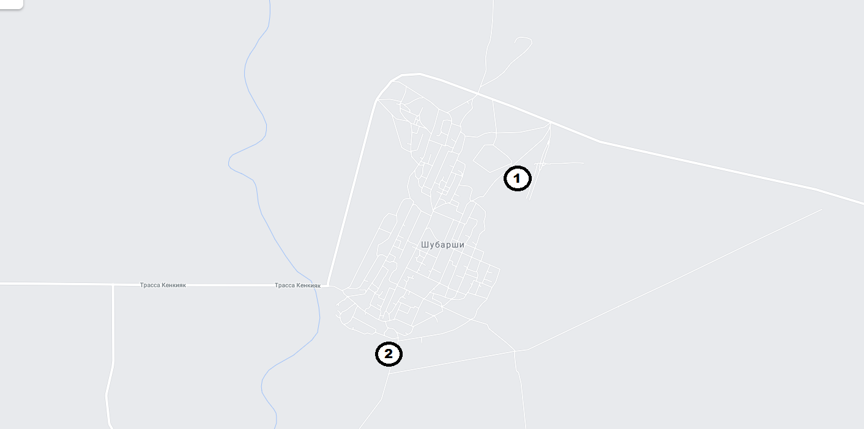

Нүкте 1– аулдың орталығында

Нүкте 2 – ауылдың өнтүстік бөлігінде

Шұбаршыдағы іріктеу пункттерінің орналасу картасы

**2 Қосымша**

**Ақтөбе облысының жер үсті су сапасының тұстамалар бойынша ақпараты**

|  |  |  |  |
| --- | --- | --- | --- |
| **Су объектісі және тұстама** | **Физика-химиялық параметрлердің сипаттамасы** | | |
| **Елек өзені** | Су температурасы 0 - 6ºC, сутегі көрсеткіші 7,78 - 8,01, судағы еріген оттегі – 6,67 - 11,48 мг/дм3, ОБТ5 – 1,10 - 1,93 мг/дм3, түстілігі – 21 см, иісі – 0 балл. | | |
| тұстама Алға қаласынан 0,3 км жоғары, Ақтөбе химиялық зауытының шлам тоғандарынан 1 км жоғары | 3 класс | | Магний – 23 мг/дм3.  Магнийдiң нақты концентрациясы фондық кластан асады. |
| тұстама Алға қаласынан 15 км төмен, жер асты суларының шығуынан 0,5 км төмен. | 4 класс | | Магний – 32 мг/дм3.  Магнийдiң нақты концентрациясы фондық кластан асады. |
| тұстама Ақтөбе қаласынан 0,5 км жоғары, Новороссийск көпірінен 8 км жоғары, Қарғалы өз. құйылысынан 11,2 км жоғары. | 4 класс | | аммоний-ион – 1,47 мг/дм3,  фенолдар – 0,003 мг/дм3. Фенолдардың және аммоний-ионның нақты концентрациясы фондық кластан асады. |
| тұстама Ақтөбе қаласынан 4,5 км төмен, Жінішке өзеніне төмен құятын, жер асты суларының шығуынан 0,5 км жоғары. | Нормаланбайды (>3 класс) | | фенолдар – 0,002 мг/дм3.  Фенолдардың нақты концентрациясы фондық кластан асады. |
| тұстама Ақтөбе қаласынан 20 км төмен, Георгиевка ауылынан 2,0 км төмен, жер асты суларының шығуынан 0,5 км төмен. | 4 класс | | магний – 36 мг/дм3,  фенолдар – 0,003 мг/дм3,  хром (6+) – 0,212 мг/дм3. Магнийдiң, фенолдардың және хром(6+) нақты концентрациясы фондық кластан асады. |
| тұстама Целинный ауылынан 1,0 км оңтүстік – шығысқа, Елек өзенінің сол жақ жағалауы. | Нормаланбайды (>3 класс) | | фенолдар – 0,004 мг/дм3,  хром (6+) – 0,075 мг/дм3. Фенолдардың және хром(6+) нақты концентрациясы фондық кластан асады. |
| **Каргалы өзені** | су температурасы 0ºC, сутегі көрсеткіші 8,00, судағы еріген оттегі – 11,55 мг/дм3, ОБТ5 – 0,82 мг/дм3, түстілігі – 21 см, иісі – 0 балл. | | |
| тұстама Қарғалы ауылы, Ауылдың батыс бөлігінде Бұтақ өзенінің су келуінің оң жақ беткейінен 1 км төмен. | 3 класс | магний – 31 мг/дм3.  фенолдар – 0,004 мг/дм3.  Магнийдiң және фенолдардың нақты концентрациясы фондық кластан асады. | |
| **Ембі өзені** | Су температурасы 0,5ºC, сутегі көрсеткіші 8,04, судағы еріген оттегі – 9,97 мг/дм3, ОБТ5 – 1,705 мг/дм3, түстілігі – 21 см, иісі – 0 балл. | | |
| тұстама Жағабұлақ ауылы, Жағабұлақ ауылынан 1,0 км солтүстік-батыста. | Нормаланбайды (>3 класс) | | фенолдар – 0,004 мг/дм3. Фенолдардың нақты концентрациясы фондық кластан асады. |
| тұстама Саға ауылы, Ауылдан 1,0 км оңтүстік-батыста. | Нормаланбайды (>3 класс) | | фенолдар – 0,003 мг/дм3. Фенолдардың нақты концентрациясы фондық кластан асады. |
| **Темір өзені** | Су температурасы 0,1ºC, сутегі көрсеткіші 8,045, судағы еріген оттегі – 10,005 мг/дм3, ОБТ5 – 1,64 мг/дм3, түстілігі – 21 см, иісі – 0 балл. | | |
| тұстама Покровское ауылы, Шелісай өзенінің су келуінің сол жақ беткейінен 400 м төмен. | Нормаланбайды (>3 класс) | | фенолдар – 0,002 мг/дм3. Фенолдардың нақты концентрациясы фондық кластан асады. |
| тұстама Ленинское ауылы, ауылдан 9 км төмен, Күлден-Темір өзенінің су сағасының сол жақ беткейінен 2 км төмен. | Нормаланбайды (>3 класс) | | фенолдар – 0,002 мг/дм3. Фенолдардың нақты концентрациясы фондық кластан аспайды. |
| **Ор өзені** | Су температурасы 0,1ºC, сутегі көрсеткіші 8,05, судағы еріген оттегі – 9,96 мг/дм3, ОБТ5 – 2,51 мг/дм3, түстілігі – 21 см, иісі – 0 балл. | | |
| тұстама Бөгетсай ауылы, ауылдан 0,3 км төмен, Бөгетсай өзенінің құйылысынан 0,2 км төмен. | Нормаланбайды (>3 класс) | | фенолдар – 0,002 мг/дм3. Фенолдардың нақты концентрациясы фондық кластан асады. |

**3 Қосымша**

Анықтамалық бөлім

Елді мекендердің ауасындағы ластаушы заттардың рұқсат етілген шекті шоғырлануы (ШЖШ)

|  |  |  |  |
| --- | --- | --- | --- |
| **Қоспалар** | **ШЖШ мәні, мг/м3** | | **Қауіптілік классы** |
| **максималды бір реттік** | **орта тәуліктік** |
| Азот диоксиді | 0,2 | 0,04 | 2 |
| Азот оксиді | 0,4 | 0,06 | 3 |
| Аммиак | 0,2 | 0,04 | 4 |
| Бенз/а/пирен | - | 0,1 мкг/100 м3 | 1 |
| Бензол | 0,3 | 0,1 | 2 |
| Бериллий | 0,09 | 0,00001 | 1 |
| Қалқыма бөлшектер (шаң) | 0,5 | 0,15 | 3 |
| Қалқыма бөлшектер РМ 10 | 0,3 | 0,06 |  |
| Қалқыма бөлшектер РМ 2,5 | 0,16 | 0,035 |  |
| Хлор сутегі | 0,2 | 0,1 | 2 |
| Кадмий | - | 0,0003 | 1 |
| Кобальт | - | 0,001 | 2 |
| Марганец | 0,01 | 0,001 | 2 |
| Мыс | - | 0,002 | 2 |
| Мышьяк | - | 0,0003 | 2 |
| Озон | 0,16 | 0,03 | 1 |
| Қоғасын | 0,001 | 0,0003 | 1 |
| Күкірт диоксиді | 0,5 | 0,05 | 3 |
| Күкірт қышқылы | 0,3 | 0,1 | 2 |
| Күкіртсутек | 0,008 | - | 2 |
| Көміртек оксиді | 5,0 | 3 | 4 |
| Фенол | 0,01 | 0,003 | 2 |
| Формальдегид | 0,05 | 0,01 | 2 |
| Фтор сутегі | 0,02 | 0,005 | 2 |
| Хлор | 0,1 | 0,03 | 2 |
| Хром (VI) | - | 0,0015 | 1 |
| Мырыш | - | 0,05 | 3 |

"Қалалық және ауылдық елді мекендердегі атмосфералық ауаға гигиеналық норматив" (2015 жылғы 28 ақпандағы №168 СанПин)

**Атмосфераның ластану индексінің дәрежесін бағалау**

|  |  |  |  |
| --- | --- | --- | --- |
| **Градация** | **Атмосфералық ауаның ластануы** | **Көрсеткіштер** | **Бір айға бағалау** |
| I | Төмен | СИ  ЕҚ, % | 0-1  0 |
| II | Көтерінкі | СИ  ЕҚ, % | 2-4  1-19 |
| III | Жоғары | СИ  ЕҚ, % | 5-10  20-49 |
| IV | Өте жоғары | СИ  ЕҚ, % | ›10  ›50 |

БҚ 52.04.667-2005 Мемлекеттік органдарды, жұртшылықты және халықты ақпараттандыру үшін қалалардағы атмосфераның ластану жай-күйінің құжаттары. Әзірлеуге, сақтауға, мазмұндауға және мазмұнына қойылатын жалпы талаптар

**Су пайдалану санаттары (түрлері) бойынша су пайдалану сыныптарын саралау**

|  |  |  |  |  |  |  |
| --- | --- | --- | --- | --- | --- | --- |
| Су пайдалану санаты (түрі) | Мақсаты / түрі тазалау | Суды пайдалану сыныптары | | | | |
| 1  класс | 2  класс | 3  класс | 4  класс | 5  класс |
| Балық шаруашылығының суың пайдалану | Албыртбалық | + | + | - | - | - |
| Тұқыбалық | + | + | - | - | - |
| Ауыз су пайдалану шаруашылығы | Қарапайым су дайындау | + | + | - | - | - |
| Дағдылы су дайындау | + | + | + | - | - |
| Қарқынды су дайындау | + | + | + | + | - |
| Рекреациялық су пайдалану (мәдени-тұрмыстық) |  | + | + | + | - | - |
| Суару | Дайындықсыз | + | + | + | + | - |
| Карталарда тұндыру | + | + | + | + | + |
| Өнеркәсіп: |  | + | + | + | + | - |
| технологиялық мақсаттар, процестер салқындату |
| гидроэнергетика |  | + | + | + | + | + |
| пайдалы қазбаларды өндіру |  | + | + | + | + | + |
| транспорт |  | + | + | + | + | + |

Су объектілеріндегі су сапасын жіктеудің бірыңғай жүйесі (АШМ СРК 09.11.2016 ж. №151 Бұйрығы)

**Радиациялық қауіпсіздік нормативі**

|  |  |
| --- | --- |
| Нормаланатын шамалар | Доза шектері |
| Тиімді доза | Халық |
| Кез келген кезекті 5 жыл үшін жылына 1 мЗ орташа, бірақ жылына 5 мЗ артық емес |

*\**"*Халықтың санитарлық-эпидемиологиялық талаптар радиациялық қауіпсіздікті қамтамасыз етуге»*

**"ҚАЗГИДРОМЕТ" РМК АҚТӨБЕ ОБЛЫСЫ БОЙЫНША ФИЛИАЛЫ**

**Мекен-жайы:**

**Ақтөбе қаласы**

**авиагородок 14в**

**тел. 8 (7132)-22-85-72**

**е MAIL:himlabacgm@mail.ru**